2. Rajd Międzyrzecki

REGULAMIN UZUPEŁNIAJĄCY

Konkursowa Jazda Samochodem
2. runda Samochodowych Mistrzostw Automobilklubu Bialskopodlaskiego
1. runda Mistrzostw Okręgu Lubelskiego

Impreza pod Honorowym Patronatem Burmistrza Miasta Międzyrzec Podlaski Pana Zbigniewa Kota
oraz
Wójta Gminy Międzyrzec Podlaski Pana Krzysztofa Adamowicza

Międzyrzec Podlaski
19 listopada 2023
Organizator
Automobilklub Bialskopodlaski
Plac wolności 10
21-500 Biała Podlaska
e-mail: kontakt@akbiala.pl
tel. kon.: 83 343 45 47
SPIS TREŚCI:

1. USTALENIA OGÓLNE
2. ORGANIZACJA
3. ZGŁOSZENIA
4. UBEZPIECZENIE
5. NUMERY IDENTYFIKACYJNE
6. REKLAMA
7. ODBIÓR ADMINISTRACYJNY
8. ZAPOZNANIE Z TRASĄ
9. BADANIA KONTROLNE
10. OPONY
11. ODPRAWA UCZESTNIKÓW
12. PRZEBIEG IMPREZY
13. PROCEDURA STARTU
14. POMIAR CZASU
15. META IMPREZY
16. BEZPIECZEŃSTWO
17. IDENTYFIKACJA OSÓB OFICJALNYCH PODCZAS IMPREZY
18. NAGRODY
19. PROTESTY
20. KARY
21. POSTANOWIENIA KOŃCOWE

Załącznik 1. Wykaz kar regulaminowych
Załącznik 2. Harmonogram czasowy imprezy
Załącznik 3. Harmonogram pracy osób odpowiedzialnych za kontakty z uczestnikami

KJS – 2. Rajd Międzyrzecki, zostanie przeprowadzony zgodnie z postanowieniami:
− Międzynarodowego Kodeksu Sportowego FIA wraz z załącznikami,
− Regulaminu Sportowego Rajdów Regionalnych FIA wraz z załącznikami,
− Regulaminu Amatorskich Imprez Samochodowych wraz z załącznikami,
− Regulaminu Ochrony Środowiska w Sportach Motorowych,
− Ustawy „Prawo o ruchu drogowym”,
− niniejszego regulaminu uzupełniającego.

Modyfikacje, zmiany i/lub uzupełnienia do niniejszego regulaminu uzupełniającego będą publikowane wyłącznie w numerowanych i datowanych komunikatach ogłaszanych przez organizatora lub ZSS.

− Otwarcie listy zgłoszeń 31.10.2023r.
− Zamknięcie listy zgłoszeń 16.11.2023r.
− Odbiór administracyjny 19.11.2023r. godz. 7:00 – 8:30
− Badanie kontrolne BK 1 19.11.2023r. godz. 7:00 – 8:30
− Pierwsze posiedzenie ZSS 19.11.2023r. godz. 9:15
− Odprawa uczestników 19.11.2023r. godz. 9:40
− Publikacja listy załóg dopuszczonych do startu 19.11.2023r. godz. 9:45
− Start 19.11.2023r. godz. 10:00
− Meta 19.11.2023r. ok. godz. 16:00
− Opublikowanie klasyfikacji prowizorycznej 19.11.2023r. ok. godz. 16:30
− Rozdanie nagród 19.11.2023r. ok. godz. 17:00

1. USTALENIA OGÓLNE

1.1. Miejsce i termin imprezy
Impreza odbędzie się w dniu 19.11.2023r. na terenie miasta i gminy Międzyrzec Podlaski.

1.2. Nazwa i ranga imprezy
2. Rajd Międzyrzecki rozgrywany jest jako:
2. runda Samochodowych Mistrzostw Automobilklubu Bialskopodlaskiego;
1. runda Mistrzostw Okręgu Lubelskiego.

1.3. Numer wizy ZO PZM
Numer wizy 1/11/23 wydana przez OKSS PZM w Lublinie w dniu 13.11.2023.r.

1.4. Lokalizacja biura
Biuro znajdować się będzie do dnia 18.11.2023r pod adresem Automobilklub Bialskopodlaski, 21-500 Biała Podlaska ul.Sidorska 117D, w godzinach 8-16.
W dniu imprezy pod adresem 21-560 ul. Zahajkowska 24, w godzinach 7:00-19:00

1.5. Lokalizacja startu i mety
Start –Plac Jana Pawła II, Miedzyrzec Podlaski. godz. 10:00
Meta – Stok Narciarski, Międzyrzec Podlaski. godz. 18:00

1.6. Charakterystyka
Impreza zostanie przeprowadzona w ciągu jednego dnia i składa z 3. sekcji.
Na trasie zlokalizowanych będzie 11 prób sprawnościowych poprzedzonych PKC .
Nawierzchnia trasy i prób sprawnościowych: asfalt, beton, kostka brukowa, szuter
Długość trasy: 65.24 km. (w tym 18,40 km. prób sprawnościowych)
Trasa imprezy jest obowiązkowa i została opisana w książce drogowej.

1.7. Ukończenie/sklasyfikowanie w KJS 2. Rajd Międzyrzecki wliczane będzie do puli imprez które pozwalają o ubiegania się o licencję kierowcy stopnia ND-R, bez konieczności uczestniczenia w obowiązkowym szkoleniu praktycznym.

2. ORGANIZACJA

2.1. Nazwa organizatora
Automobilklub Bialskopodlaski

2.2. Adres
Plac Wolności 10 21-500 Biała Podlaska
tel. 83 343 45 47
strona: www.akbiala.pl e-mail: kontakt@akbiala.pl

2.3. Władze KJS
2.3.1. Zespół Sędziów Sportowych
Przewodniczący ZSS Włodzimierz Bobowski
Sędzia ZSS Tomasz Ostrowski
Sędzia ZSS Grzegorz Piechowicz
2.3.2. Osoby oficjalne
Dyrektor Imprezy Artur Grzyb
Wicedyrektor ds. sportowych i bezpieczeństwa Marcin Stefaniuk
Kierownik biura Patrycja Czajka
Kierownik komisji obliczeń Bartłomiej Parafiniuk
Kierownik badań kontrolnych Kacper Budniak
Odpowiedzialny za kontakty z uczestnikami Anna Kalinka
Kierownik parku serwisowego Maciej Stankiewicz

3. ZGŁOSZENIA

3.1. Załoga
3.1.1. Załogę stanowią dwie osoby, określani jako kierowca i pilot. Kierowca musi posiadać prawo jazdy kategorii B, a pilot mieć ukończone 17 lat.
3.1.2. Kierowca nie może posiadać licencji kierowcy sportu samochodowego w rozumieniu przepisów Polskiego Związku Motorowego, za wyjątkiem zawodników posiadających licencję, wymienionych w art. 1.1 regulaminu ramowego AIS. Posiadacz aktualnej (wznowionej) w roku bieżącym licencji stopnia „ND-R”, ITD-R”, ITC-R”, „NDJ-C”, „ND-C”, „ITD-C”, „ITC-C”, „ITB”, „ITA”, bądź aktualnej (wznowionej) w roku ubiegłym licencji stopnia „B,C", „RN" lub „R", może zgłosić się jedynie do odrębnej klasyfikacji GOŚĆ
3.1.3. Tylko zgłoszony kierowca może prowadzić samochód podczas imprezy. W przypadku stwierdzenia prowadzenia samochodu przez inną osobę, załoga zostanie zdyskwalifikowana.

3.2. Obowiązki załogi
Do obowiązków załogi należy:
- odebranie dokumentów w czasie podanym w niniejszym regulaminie,
- zgłoszenie się na BK 1,
- obecność na odprawie uczestników,
- przejechanie trasy imprezy, w podanej przez organizatora kolejności, zgodnie z książką drogową (jeśli występuje) i/lub schematem próby,
- odbycie wszystkich przejazdów próby sprawnościowej w zapiętych pasach bezpieczeństwa
i kaskach ochronnych, z włączonymi światłami mijania, z zamkniętymi szybami i szyberdachem.

Nieprzestrzeganie powyższych przepisów pociągnie za sobą karę do dyskwalifikacji włącznie.
3.3. Procedura zgłoszeń
3.3.1. Uczestnik zamierzający wziąć udział w KJS 2. Rajd Międzyrzecki:
musi dokonać rejestracji poprzez stronę internetową www.wyniki.online i dołączyć potwierdzenie wpłaty w zakładce ’wpisowe’
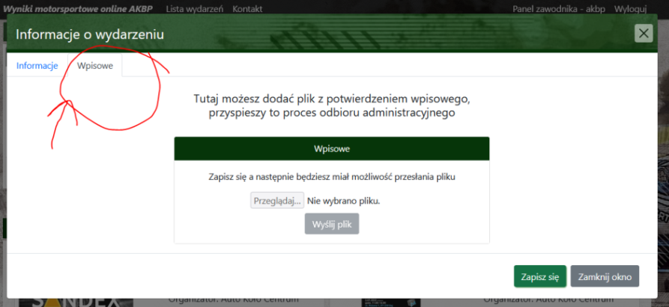

Zarejestrowane zgłoszenie bez dołączonego potwierdzenia wpisowego nie jest rozpatrywane.
Rejestracja jest otwarta do końca terminu zgłoszeń. Po tym czasie rejestracja zostanie zamknięta. Zgłoszenia zarejestrowane przez stronę internetową będą wydrukowane przez biuro imprezy. Obecność obowiązkowa przy OA pełnej załogi (kierowca i pilot) przy zgłoszeniu na KJS.
3.3.2. Zgłoszenie zostanie przyjęte tylko w przypadku, gdy towarzyszyć mu będzie pokwitowanie wpłaty pełnej kwoty wpisowego.
3.3.3. Przez fakt podpisania zgłoszenia załoga przyjmuje do wiadomości, że startuje w imprezie na własną odpowiedzialność i zrzeka się wszelkich praw do odszkodowań za straty wynikłe podczas imprezy. Zrzeczenie to dotyczy FIA, PZM, organizatora, osób oficjalnych występujących w imprezie i innych uczestników.
3.3.4. Organizator ma prawo nie przyjęcia zgłoszenia w szczególnych przypadkach: nieetyczne zachowanie lub nieczytelny oryginał zgłoszenia.
3.3.5. Przystąpienie do zgłoszeń do imprezy jest jednoznaczne z wyrażeniem przez kierowcę/pilota* zgody na przetwarzanie jego danych osobowych związanych z organizacją imprezy oraz publikowaniem zdjęć i wyników na stronach internetowych PZM i organizatora imprezy. Kierowca/pilot* ma prawo dostępu do swoich danych osobowych, ich poprawiania oraz żądania zaprzestania przetwarzania swoich danych. Żądanie zaprzestania przetwarzania swoich danych osobowych jest jednoznaczne z rezygnacją z udziału w imprezie.

3.4. Liczba załóg i klas
3.4.1. Pojemność trasy: 40 załóg
3.4.2. W przypadku zgłoszenia więcej niż 50 załóg o przyjęciu zgłoszenia decydować będzie kolejność wpływu zgłoszeń do biura AIS. Zgłoszenia bez wpłaty wpisowego nie będą przyjmowane.

3.5. Pojazdy dopuszczone
Do udziału w KJS dopuszcza się samochody osobowe w rozumieniu Ustawy „Prawo o ruchu drogowym” lub ciężarowo-osobowe na bazie podwozia samochodu osobowego, ze sztywnym zamkniętym dachem, posiadające ważne dokumenty uprawniające do poruszania się po drogach publicznych RP, ważne badanie techniczne i spełniające wymogi regulaminowe AIS.

3.6. Klasy
Podział na klasy:
K1 | do 1300 cm³
K2 | od 1301 cm³ do 1600 cm³
K3 | od 1601 cm³ do 2000 cm³
K4 | od 2001 cm³
GOŚĆ | Zawodnicy z licencjami sportu samochodowego
DEBIUTANT | Zawodnik który w poprzednich latach nie brał udziału w zawodach organizowanych przez kluby zrzeszone w PZM
Inne | Zgłoszone w pierwszym terminie, minimum 5 aut w klasie

3.6.1. Samochody posiadające niżej wymienione silniki zostaną dopuszczone w klasie pojemnościowej wynikającej z pomnożenia nominalnej pojemności silnika:
- silnik Wankla x współczynnik 1,8;
- silnik turbodoładowany z zapłonem ZI x współczynnik 1,7;
- silnik turbodoładowany z zapłonem ZS x współczynnik 1,5 (diesel).
3.6.2. Ostateczny podział na klasy określa lista startowa KJS, zatwierdzona przez ZSS.

3.7. Wpisowe, wpłaty, zwroty
3.7.1. Wysokość wpisowego wynosi :

Dla załogi zrzeszonej (kierowca lub pilot) w Automobilklubie Bialskopodlaskim | 200
Pozostałe załogi | 250
Zawodnicy w klasie GOŚĆ | 200

Wpłaty wpisowego przyjmowane będą tylko przelewem do końca terminu zgłoszeń na konto organizatora.
Numer konta: 85 1240 2177 1111 0010 3930 5977
Tytuł przelewu: 2. Rajd Międzyrzecki – załoga (imię i nazwisko kierowcy)
3.7.2. Wpisowe nie zawiera składki ubezpieczeniowej pokrywającej OC uczestnika wobec osób trzecich.

3.7.3. Zwrot wpisowego
Zwrot wpisowego może nastąpić w przypadku odwołania KJS lub w przypadku nie przyjęcia zgłoszenia.

4. UBEZPIECZENIE
4.1. Samochody uczestniczące w imprezie muszą posiadać obowiązkowe ubezpieczenie OC.
4.2. Organizator nie przyjmuje na siebie odpowiedzialności za szkody i straty w stosunku do załóg i ich sprzętu, jak również spowodowanych przez nie w sposób pośredni lub bezpośredni szkód w stosunku do osób trzecich i ich mienia.

5. NUMERY IDENTYFIKACYJNE

5.1. Tablice
Tablica "rajdowa" (jeśli będzie dostarczona przez organizatora) musi być umocowana na masce przedniej samochodu. Na samochodzie może być tylko tablica aktualnej imprezy.

5.2. Numery startowe
Numery startowe dostarczone przez organizatora, załoga we własnym zakresie musi umieścić na tylnych bocznych szybach. Brak obu numerów podczas trwania imprezy spowoduje karę nałożoną przez ZSS.
5.3. Ruch drogowy
Każda załoga, która dopuści się naruszenia przepisów ruchu drogowego podczas trwania imprezy ukarana będzie niezależnie od kary administracyjnej następująco:
− pierwsze wykroczenie – kara finansowa 250 PLN,
− drugie wykroczenie – kara 5 minut,
− trzecie wykroczenie – dyskwalifikacja z imprezy.

6. REKLAMA
6.1. Organizator przewiduje reklamę dodatkową na samochodach z umiejscowieniem i wymiarami zgodnie z załącznikiem do niniejszego regulaminu. Treść reklamy dodatkowej zostanie opublikowana w dniu odbioru administracyjnego. Plakietki reklamowe dostarczone uczestnikom w ramach reklamy dodatkowej organizatora muszą być umocowane w miejscu zgodnym z załącznikiem niniejszego regulaminu.
6.2. Kontrola umieszczenia reklamy dodatkowej organizatora przeprowadzona będzie na BK 1. Brak lub umieszczenie w/w reklamy niezgodnie z załącznikiem traktowane będzie jak zgłoszenie bez reklamy dodatkowej organizatora, co zgodnie z art. 3.7.1. regulaminu odpowiada zwiększonej wysokości wpisowego.
6.3. Organizator zastrzega sobie prawo wyłączności na umieszczanie wszelkich reklam w biurze imprezy, na starcie i mecie imprezy, na terenie BK 1, w parku serwisowym oraz na całej trasie imprezy. Wszelka działalność w zakresie reklamy musi być uzgodniona z organizatorem.

6.4. Park Serwisowy
Umieszczanie reklam w parku serwisowym, może nastąpić tylko po uzgodnieniu z organizatorem i wyrażeniu pisemnej zgody. Stwierdzone przez kierownika Parku Serwisowego przypadki nieprzestrzegania w/w wymogu karane będą karą pieniężną w wysokości 300,- PLN

7. ODBIÓR ADMINISTRACYJNY

7.1. Miejsce i czas
19.11.2023r. od godz. 07:00 do godz. 08:30
Biuro imprezy ul. Zahajkowska 24, Międzyrzec Podlaski

7.2. Dokumenty do okazania
− prawo jazdy kierowcy kategorii B i/lub udostępnienie wglądu do mPrawa Jazdy w aplikacji mObywatel,
− ubezpieczenie OC pojazdu,
− dowód rejestracyjny samochodu z ważnymi badaniami technicznymi,
− dokument identyfikacyjny pilota (jeśli występuje). W przypadku pilota, który jest niepełnoletni wymagana jest zgoda opiekunów prawnych,
− pisemna zgoda właściciela/współwłaścicieli, w przypadku korzystania z samochodu nie będącego własnością kierowcy,
- w przypadku obniżonego wpisowego - dowód opłacenia składek za bieżący rok z tytułu przynależności klubowej (dotyczy kierowcy/pilota zrzeszonego w Automobilklubie Bialskopodlaskim).

8. ZAPOZNANIE Z TRASĄ

8.1. Organizator przewiduje piesze zapoznanie z trasą w dniu imprezy w godzinach 07:00 – 09:20 po Odbiorze Administracyjnym i Badaniu Kontrolnym.

8.2. Za zapoznanie pojazdem w sposób niezgodny z postanowieniami regulaminu zostanie nałożona na załogę kara wyznaczona przez ZSS.

9. BADANIA KONTROLNE

9.1. Miejsce i czas
Serwis, ul. Zahajkowska 24, Międzyrzec Podlaski, 19.11.2023 godz. 7:00-8:30 .
Spóźnienie na BK 1 powyżej 30 minut od swojego wyznaczonego czasu równoznaczne jest z niedopuszczeniem załogi do KJS.

9.2. Wymagania dodatkowe zgodnie z zał. 3 regulaminu ramowego AIS.
9.3. Organizator zastrzega sobie prawo przeprowadzenie końcowego badania kontrolnego przy wjeździe na Metę imprezy przez załogę.

10. OPONY
10.1. Samochód musi być wyposażony w opony z homologacją drogową „E”.
10.2. Zabrania się stosowania opon kolcowanych.
10.3. Organizator nie przewiduje znakowania kół.
10.4 Za każde wykryte naruszenie regulaminu opon zostanie nałożona na załogę kara wyznaczona przez ZSS.

11. ODPRAWA UCZESTNIKÓW

11.1. Miejsce i czas
19.11.2023r. godz. 09:40
pl. Jana Pawła II, Międzyrzec Podlaski

12. PRZEBIEG IMPREZY

12.1. Czas i miejsce opublikowania listy startowej
19.11.2023r., godz. 09:45 Oficjalna tablica ogłoszeń
strona internetowa: www.wyniki.online

12.2. Oficjalny czas podczas trwania imprezy
W czasie trwania imprezy czasem oficjalnym będzie czas podawany przez Polskie Radio – Program I / AM 225 KHZ /.

12.3. Oficjalny start

pl. Jana Pawła II, Międzyrzec Podlaski

19.11.2023 godz. 10:00 (według listy startowej)
12.4. Uczestnik startujący w imprezie ma prawo do jednorazowego przejechania próby.
12.5. Kierownik próby jest jedynym przedstawicielem organizatora przed uczestnikiem uprawnionym do podejmowania niezbędnych decyzji.

12.6. Wymiana kart drogowych podczas imprezy
Karta drogowa na sekcję 1 wydawana będzie w czasie PKC 0.
Kolejne karty drogowe wymieniane będą na poniższych punktach kontroli czasu:
Sekcja 2: PKC 6B Przegrupowanie
Sekcja 3: PKC 10B Przegrupowanie

13. PROCEDURA STARTU
13.1. PUNKT STARTU
Start do próby sprawnościowej jest startem zatrzymanym, a samochód (tzw. obrys przedni) musi znajdować się przed linią startu. Każdy samochód na trasie prób sprawnościowych musi poruszać się z włączonymi światłami mijania i musi mieć zamknięte szyby oraz ew. szyberdach.
13.2. PROCEDURA STARTU PRZY POMOCY URZĄDZENIA STARTOWEGO
Na starcie każdej próby sprawnościowej znajdować się będzie elektroniczne urządzenie startowe wyposażone w 2 – cyfrowy wyświetlacz oraz 3 zielone światła. Będzie ono połączone z fotokomórką umieszczoną w odległości 50 cm za linią startu, której zadaniem będzie wykrywanie ewentualnych falstartów. Wyświetlacz urządzenia startowego będzie usytuowany tak, by był dobrze widoczny dla załogi w samochodzie stojącym na linii startu. Samochód z załogą ustawia się na linii startu, a urządzenie startowe, w trybie ciągłym odlicza i wskazuje sekundy pozostałe do momentu zapalenia się zielonego światła. W przypadku wystąpienia awarii urządzenia, start będzie odbywał się zgodnie z pkt. 13.4.
13.3. Postępowanie w strefie startu do PS
13.3.1. Natychmiast po zakończeniu czynności kontrolnych w PKC załoga zobowiązana jest przejechać w rejon startu do PS i jak najszybciej wręczyć kartę drogową sędziemu startu. Podjeżdżając najbliżej jak to możliwe punktu startu do PS należy zachować prawidłową kolejność pomiędzy poszczególnymi załogami, stosując się do poleceń sędziów.
13.3.2. Uzupełniona karta drogowa zostanie zwrócona załodze nie wcześniej niż 60 sekund i nie później niż 15 sekund przed planowanym startem. Warunkiem zwrotu karty drogowej jest prawidłowe przygotowanie załogi do startu zgodnie regulaminem.
13.3.3. Jeżeli sędzia startu lub sędzia techniczny znajdujący się na miejscu uzna załogę za nieprzygotowaną do startu, po poinformowaniu o tym załogi, odmówi zwrotu karty drogowej oraz przesunie czas startu. W przypadku opóźnionego startu wynikłego z winy załogi, sędzia wpisuje do protokołu nowy czas, a kara wynosi jedną minutę za każdą rozpoczętą minutę opóźnienia. Zdarzenie takie zostanie odnotowane w protokole a jego przebieg opisany przez sędziego w raporcie przesłanym do dyrektora zawodów. W sytuacji, gdy sędzia stwierdzi natychmiastową poprawę i uzna właściwe przygotowanie załogi, zwróci kartę drogową gdy czas pozostały do startu umożliwia zachowanie prawidłowej procedury startu (minimum 15 sekund).

13.4. PROCEDURA STARTU DAWANEGO RĘCZNIE
Po potwierdzeniu przez kierowcę/pilota gotowości do startu, sędzia startu ostatnie 5 sekund pokazuje na palcach jednej ręki kolejno 5…4…3...2...1...START

14. POMIAR CZASU
14.1. Pomiar czasu na mecie próby będzie wykonywany z dokładnością do 1/100 sekundy.
14.2. Jeżeli z winy załogi wpisanie czasu jest niemożliwe, ZSS nałoży karę na załogę.

15. META IMPREZY
15.1. Dozwolony jest wcześniejszy wjazd na PKC 11A bez nakładania kary za wcześniejszy wjazd
15.2. Po PKC 11A nie przewiduje się parku zamkniętego.

16. BEZPIECZEŃSTWO
Uczestników KJS obowiązują wymagania dotyczące wyposażenia bezpieczeństwa osobistego oraz pojazdów, opisane w załączniku nr 3 do Regulaminu AIS.

17. IDENTYFIKACJA OSÓB OFICJALNYCH PODCZAS IMPREZY
− Kierownik próby kamizelka odblaskowa - pomarańczowa z logo klubu
− Kierownik PKC kamizelka odblaskowa - żółta z logo klubu
− Kierownik zabezpieczenia próby PS kamizelka odblaskowa - żółta z logo klubu
− Sędzia trasy kamizelka odblaskowa - żółta z logo klubu
− Odpowiedzialny za kontakty z uczestnikami kamizelka odblaskowa - pomarańczowa z logo klubu
− Sędziowie techniczni kamizelka odblaskowa - czarna

18. KLASYFIKACJE I NAGRODY

18.1. Klasyfikacje

W czasie imprezy prowadzone będą następujące klasyfikacje:
      - klasyfikacja generalna (bez uwzględnienie uczestników z klasyfikacji GOŚĆ)
      - w klasach wymienionych w art. 3.6 niniejszego regulaminu (bez uwzględnienia uczestników klasyfikacji GOŚĆ)
      - w klasie/klasach GOŚĆ dla uczestników wymienionych w art. 1.2 Regulaminu Ramowego AIS,

18.2. Rozdanie nagród

Rozdanie nagród odbędzie się 19.11.2023, ok. godz. 17:00

18.3.Wykaz nagród:
Miejsca 1-3 w Klasyfikacji Generalnej – Puchary
Miejsca 1-3 w klasie - Puchar dla załogi, Medal dla kierowcy i pilota
W klasie GOŚĆ nie będą przyznawane nagrody.

19. PROTESTY
19.1. Każdy protest musi być złożony na piśmie na ręce Dyrektora imprezy lub w przypadku jego nieobecności na ręce Przewodniczącego ZSS.
19.2. Protesty mogą być składane nie później niż 30 minut od chwili opublikowania klasyfikacji prowizorycznej. Protesty dotyczące klasyfikacji końcowej, protesty zbiorowe, protesty dotyczące zapisów w karcie drogowej nie będą przyjmowane.
19.3. Do protestu dołączona musi być kaucja, która wynosi 100% wpłaconego wpisowego. Kaucja podlega zwrotowi w przypadku uznania protestu. Protest będzie rozpatrzony przez ZSS.
19.4. Wszelkie odwołania od decyzji ZSS imprezy muszą być składane przez uczestnika do OKSS. Od decyzji OKSS przysługuje odwołanie do GKSS przy zachowaniu trybu odwołań zgodnie z MKS.
19.5. Wysokość kaucji towarzyszącej zapowiedzi odwołania od decyzji ZSS do OKSS wynosi 500 PLN. Odwołanie od decyzji OKSS do GKSS wynosi 3000 PLN.

20. KARY
Kary zgodnie z zał. nr 1 regulaminu ramowego AIS.

21. POSTANOWIENIA KOŃCOWE
20.1 Organizator imprezy zastrzega sobie prawo do właściwej interpretacji niniejszego regulaminu, wydawania instrukcji dodatkowych oraz komunikatów, stanowiących integralną część Regulaminu Uzupełniającego jak również do całkowitego odwołania imprezy.
20.2 W przypadku niejasności co do zapisów w karcie drogowej, będą one przedmiotem dochodzenia Dyrektora imprezy.
Opracowanie 15.10.2023r. Biała Podlaska - Dyrektor KJS Artur Grzyb

Zatwierdzono przez:
Zarząd Klubu 30.10.2023 - Prezes Automobilklubu Bialskopodlaskiego Grzegorz Piechowicz

Zarząd Okręgowy/OKSS … … …… -

Załącznik 1. Wykaz kar regulaminowych

1. Nieobecność na BK1 lub spóźnienie powyżej 30 minut Niedopuszczenie do startu
2. Samochód nie spełniający wymogów regulaminu Niedopuszczenie do startu
3. Nieobecność na odprawie uczestników Niedopuszczenie do startu
4. Przejazd trasy dojazdowej niezgodny z książką drogową Dyskwalifikacja
5. Brak wpisów w karcie drogowej Dyskwalifikacja
6. Odbycie próby w nie zapiętych pasach i/lub kaskach ochronnych Dyskwalifikacja
7. Niesportowe zachowanie Dyskwalifikacja
8. Za każdą minutę wcześniejszego wjazdu na PKC 1 minuta
9. Za każdą minutę późniejszego wjazdu na PKC 10 sekund
10. Za przewrócenie jednego słupka/pachołka lub przemieszczenie jego podstawy 5 sekund
11. Za rozbicie szykany 10 sekund
12. Za przekroczenie linii mety próby obiema osiami 5 sekund
13. Za nieprzepisowy start (falstart) 5 sekund
14. Za cofanie na mecie próby Dyskwalifikacja
15. Za spóźnienie na Start powyżej 15 minut Dyskwalifikacja
16. Za zgubienie (utratę) Karty Drogowej Dyskwalifikacja
17. Nanoszenie własnych poprawek w Kartę Drogową Dyskwalifikacja
18. Za spóźnienie na PKC powyżej 15 minut Dyskwalifikacja
19. Za sumę spóźnień na końcu sekcji lub imprezy powyżej 30 minut Dyskwalifikacja
20. Prowadzenia samochodu przez inną osobę niż zgłoszony kierowca Dyskwalifikacja
21. Za pierwsze przekroczenie przepisów drogowych Kara pieniężna
22. Za drugie przekroczenie przepisów drogowych 5 minut
23. Za trzecie przekroczenie przepisów drogowych Dyskwalifikacja
24. Za nie podstawienie samochodu lub spóźnienie
powyżej 5 minut na końcowe badanie kontrolne Dyskwalifikacja
25. Za nieukończenie jednej z prób PS 5 minut (art. 12.7 reg. AIS)
26. Za nieukończenie dwóch i więcej prób PS Dyskwalifikacja
27. Za nieprawidłowe przejechanie próby PS Limit 150% najlepszego wyniku kierowcy w klasie (art. 12.7. reg. AIS)

Załącznik 2. Harmonogram czasowy imprezy

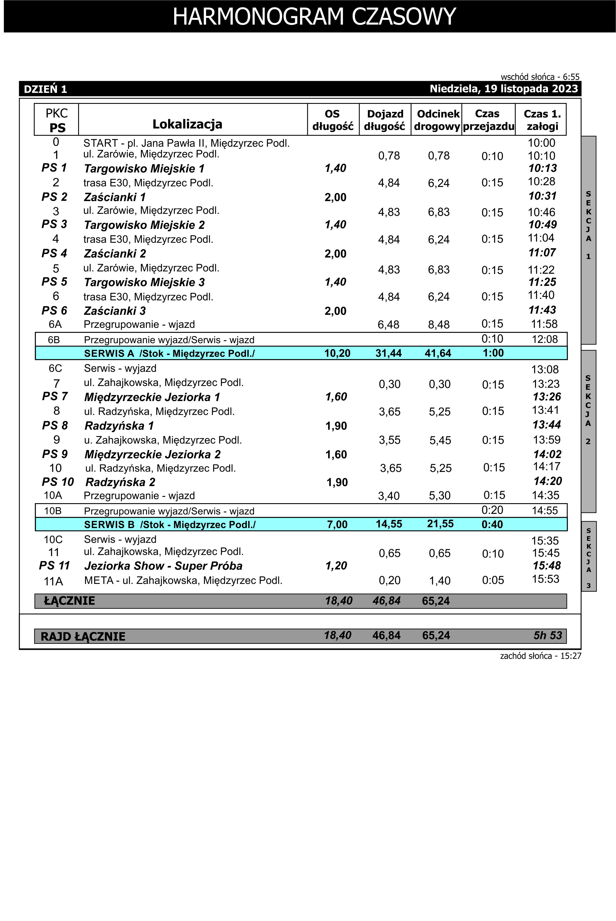

Załącznik 3. Harmonogram pracy osób odpowiedzialnych za kontakty z uczestnikami

Niedziela, 19.11.2023r. Miejsce: Miasto i Gmina Międzyrzec Podlaski,
Godz.7:00-18:30

Odpowiedzialny za kontakty z Uczestnikami:
Anna Kalinka +48 514 130 744
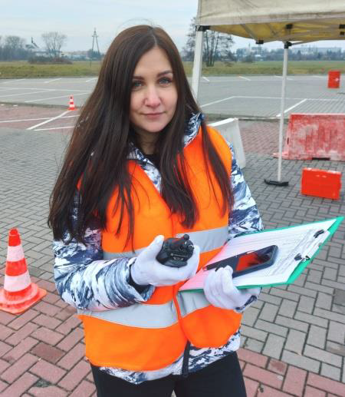

Dyrektor rajdu:
Artur Grzyb +48 660 437 212

